ibis otwiera pierwszy hotel w Uzbekistanie
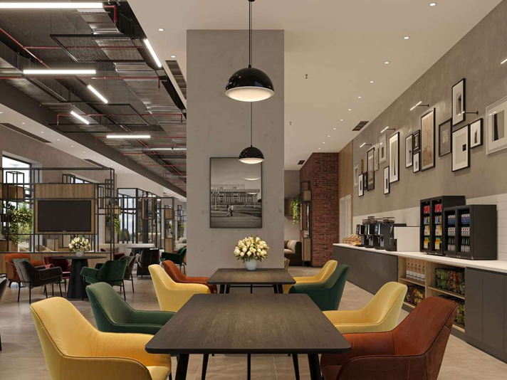

Taszkent, 25 czerwca 2026 – Marka ibis kontynuuje rozwój w Europie Wschodniej i Azji Centralnej, wzmacniając swoją obecność w ważnych punktach na mapie podróży biznesowych i miejskich. Po niedawnym otwarciu ibis Styles Katowice Airport w Polsce, ibis debiutuje w Uzbekistanie z nowym hotelem ibis Tashkent INDEX. Obiekt znajduje się w INDEX Business Park, w dzielnicy Yangi Hayot, jednej z najszybciej rozwijających się biznesowych części Taszkentu. Hotel oferuje 120 pokoi, funkcjonalny design oraz dogodne połączenia z centrum miasta, lotniskiem i transportem publicznym.

Od momentu powstania w 1974 roku ibis wspiera ideę dostępnych i komfortowych pobytów dla szerokiego grona podróżnych. Marka łączy wygodę, niezawodność i przemyślany design w swobodnej, przyjaznej atmosferze. Przez ponad pięć dekad rodzina ibis rozwinęła się w trzy wyróżniające się marki: ibis, ibis Styles i ibis budget.

ibis Tashkent INDEX został zaprojektowany z myślą zarówno o gościach biznesowych, jak i osobach odwiedzających miasto turystycznie. Hotel stanowi wygodną bazę do odkrywania Taszkentu, miasta znanego z bogatej historii, pięknej architektury, tętniących życiem bazarów i dynamicznie rozwijających się nowoczesnych dzielnic. Obiekt położony jest przy ulicy Raykhon Street. Stacja metra TURON znajduje się zaledwie 400 metrów od hotelu, a w pobliżu dostępne są również lokalne linie autobusowe. Międzynarodowe lotnisko w Taszkencie oddalone jest o 12 kilometrów, czyli około 20 minut jazdy samochodem. .

Taszkent staje się coraz łatwiej dostępny również dla podróżnych z Polski. Bezpośrednie połączenie lotnicze z Warszawy do stolicy Uzbekistanu trwa około 6 godzin. To dodatkowo wzmacnia potencjał miasta jako kierunku dla podróży biznesowych i turystycznych z Europy Środkowo-Wschodniej.

Hotelowe wnętrza czerpią z koncepcji PLAZA, jednej z trzech globalnych linii projektowych ibis, którą w tym obiekcie zrealizowano w bardzo wysokim standardzie. Koncepcja przenosi energię miasta do wnętrza hotelu i nadaje lobby charakter naturalnego przedłużenia ulicy: otwartej, żywej przestrzeni zapraszającej do środka zarówno gości, jak i przechodniów. Szklana fasada zapewnia doskonałą przejrzystość wizualną, łączy hotel z otoczeniem i podkreśla swobodny, współczesny charakter marki.

Wystrój umiejętnie łączy nowoczesność z odniesieniami do uzbeckiego dziedzictwa. Kolorowy, współczesny mural dodaje energii przestrzeni restauracyjnej, natomiast front baru wykorzystuje eleganckie wzory graficzne inspirowane lokalnym kontekstem. Muzyka, ważny element tożsamości ibis, zyskała tu swoją specjalną strefę. Nowoczesny system nagłośnienia zestawiono w niej z tradycyjnymi instrumentami, na których mogą grać zarówno odwiedzający, jak i członkowie zespołu hotelowego.

„ibis Tashkent INDEX wprowadza sprawdzone standardy marki do jednej z najszybciej rozwijających się dzielnic biznesowych Taszkentu. Praktyczna lokalizacja, komfortowe pokoje i przyjazne przestrzenie wspólne sprawiają, że hotel dobrze odpowiada na oczekiwania dynamicznego rynku w Uzbekistanie” – mówi Aron Libinson, Vice President of Operations, New East w Accor.

W każdym ze 120 pokoi znajduje się charakterystyczne dla marki łóżko Sweet Bed by ibis, zaprojektowane z myślą o pełnym wypoczynku. Centralnym punktem przestrzeni wspólnych jest MAADU, restauracja zlokalizowana w przytulnym atrium lobby. Lokal oferuje miejsca dla 80 gości i serwuje tradycyjne dania kuchni uzbeckiej obok popularnych propozycji europejskich. W ciągu dnia dostępna jest tu także szeroka oferta kaw, herbat, świeżych wypieków oraz koktajli. Z kolei THE WELL BAR, zaprojektowany w loftowym stylu, działa przez całą dobę. To swobodna przestrzeń, w której o każdej porze można zamówić autorskie koktajle oraz lekkie przekąski.

Z myślą o klientach biznesowych odwiedzających INDEX Business Park hotel oferuje trzy nowoczesne sale spotkań na pierwszym piętrze. Sala YANGI HAYOT o powierzchni 71 m² może pomieścić do 60 osób w ustawieniu teatralnym lub do 30 osób podczas bankietu. Dwie kameralne sale typu boardroom, MINOR i NOVZA, każda o powierzchni 35 m², sprawdzą się podczas mniejszych spotkań, warsztatów czy sesji strategicznych.

ibis Tashkent INDEX to propozycja dla osób szukających wygody, funkcjonalności i sprawdzonego standardu w stolicy Uzbekistanu. Goście hotelu mogą również korzystać z ALL Accor, globalnego programu lojalnościowego i platformy rezerwacyjnej, która zapewnia dostęp do nagród, usług i benefitów podczas pobytu oraz poza nim.

###

ibis
Od 1974 roku ibis to marka wyznaczająca trendy w branży hotelarskiej, oparta na trzech fundamentach: przystępności, innowacyjności i niezawodności. Jako pierwsza marka hotelowa w Europie spopularyzowała komfortowy nocleg w wysokim standardzie dostępnym dla każdego, promując ideę podróżowania na każdą kieszeń. W 2012 roku powstała tzw. megamarka ibis, obejmująca trzy odrębne – ibis, ibis Styles i ibis budget – z unikalnym stylem, osobowością i podejściem, ale wspólnym duchem otwartości oraz obietnicą komfortu, wygody i przystępnej ceny. Marka ibis liczy ponad 1200 hoteli w ponad 65 krajach i jest rozpoznawana na całym świecie jako jedna z wiodących marek hotelarskich w segmencie economy. ibis jest częścią Accor, wiodącej globalnej grupy hotelarskiej zarządzającej ponad 5800 obiektami w ponad 110 krajach. Marka uczestniczy również w ALL Accor, platformie rezerwacyjnej i programie lojalnościowym oferującym dostęp do szerokiej gamy nagród, usług i doświadczeń.

ibis.com | all.com | group.accor.com

Kontakt dla mediów
Agnieszka Kalinowska
Senior Manager Media Relations & PR Poland & Eastern Europe
Agnieszka.KALINOWSKA@accor.com

